19 декабря Классная работа «Случайные события. Вероятность случайного события» | 19 декабря Классная работа «Случайные события. Вероятность случайного события»
1. Повторение  1. А.Г. Мерзляк «Математика 6 класс» стр. 176 № 1; № 2 Задачи из распечатки | 1. Повторение  1. А.Г. Мерзляк «Математика 6 класс» стр. 176 № 1; № 2 Задачи из распечатки
2. Проверка домашнего задания | 2. Проверка домашнего задания
  Вариант 1 | Вариант 2 | Вариант 3 | Вариант 4
  А.Г. Мерзляк «Математика 6 класс Дидактические материалы»  стр. 20 № 145 | А.Г. Мерзляк «Математика 6 класс Дидактические материалы»  стр. 50 № 145 | А.Г. Мерзляк «Математика 6 класс Дидактические материалы»  стр. 80 № 145 | А.Г. Мерзляк «Математика 6 класс Дидактические материалы»  стр. 110 № 145
  Вариант 1 | Вариант 2 | Вариант 3 | Вариант 4
  А.Г. Мерзляк «Математика 6 класс Дидактические материалы»  стр. 20 № 145 | А.Г. Мерзляк «Математика 6 класс Дидактические материалы»  стр. 50 № 145 | А.Г. Мерзляк «Математика 6 класс Дидактические материалы»  стр. 80 № 145 | А.Г. Мерзляк «Математика 6 класс Дидактические материалы»  стр. 110 № 145
3. Объяснение нового материала  Изучаем материал А.Г. Мерзляк «Математика 6 класс» стр. 174 § 28 «Случайные события. Вероятность случайного события». Отвечаем на вопросы задания А.Г. Мерзляк «Математика 6 класс Рабочая тетрадь № 2» стр. 44 № 361. | 3. Объяснение нового материала  Изучаем материал А.Г. Мерзляк «Математика 6 класс» стр. 174 § 28 «Случайные события. Вероятность случайного события». Отвечаем на вопросы задания А.Г. Мерзляк «Математика 6 класс Рабочая тетрадь № 2» стр. 44 № 361.
4. Закрепление изучаемого материала | 4. Закрепление изучаемого материала
  Изучаем | Закрепляем
  1. А.Г. Мерзляк «Математика 6 класс» стр. 177 № 802 | 1. А.Г. Мерзляк «Математика 6 класс Рабочая тетрадь № 2» стр. 45 № 362
  2. А.Г. Мерзляк «Математика 6 класс» стр. 177 № 803 | 2. А.Г. Мерзляк «Математика 6 класс Рабочая тетрадь № 2» стр. 45 № 363
  3. А.Г. Мерзляк «Математика 6 класс» стр. 177 № 804 | 3. А.Г. Мерзляк «Математика 6 класс Рабочая тетрадь № 2» стр. 45 № 364
  4. А.Г. Мерзляк «Математика 6 класс» стр. 177 № 805 | 4. А.Г. Мерзляк «Математика 6 класс Рабочая тетрадь № 2» стр. 45 № 365
  5. А.Г. Мерзляк «Математика 6 класс» стр. 177 № 806
  6. А.Г. Мерзляк «Математика 6 класс» стр. 177 № 807
  7. А.Г. Мерзляк «Математика 6 класс» стр. 177 № 809
  Изучаем | Закрепляем
  1. А.Г. Мерзляк «Математика 6 класс» стр. 177 № 802 | 1. А.Г. Мерзляк «Математика 6 класс Рабочая тетрадь № 2» стр. 45 № 362
  2. А.Г. Мерзляк «Математика 6 класс» стр. 177 № 803 | 2. А.Г. Мерзляк «Математика 6 класс Рабочая тетрадь № 2» стр. 45 № 363
  3. А.Г. Мерзляк «Математика 6 класс» стр. 177 № 804 | 3. А.Г. Мерзляк «Математика 6 класс Рабочая тетрадь № 2» стр. 45 № 364
  4. А.Г. Мерзляк «Математика 6 класс» стр. 177 № 805 | 4. А.Г. Мерзляк «Математика 6 класс Рабочая тетрадь № 2» стр. 45 № 365
  5. А.Г. Мерзляк «Математика 6 класс» стр. 177 № 806
  6. А.Г. Мерзляк «Математика 6 класс» стр. 177 № 807
  7. А.Г. Мерзляк «Математика 6 класс» стр. 177 № 809
5. Итог урока | 5. Итог урока
А.Г. Мерзляк «Математика 6 класс» стр. 174 § 28 «Случайные события. Вероятность случайного события». | А.Г. Мерзляк «Математика 6 класс» стр. 174 § 28 «Случайные события. Вероятность случайного события».
6. Домашнее задание  1. А.Г. Мерзляк «Математика 6 класс» стр. 174 § 28 «Случайные события. Вероятность случайного события».  2. Решить упражнения № 808; № 810; № 825, а также  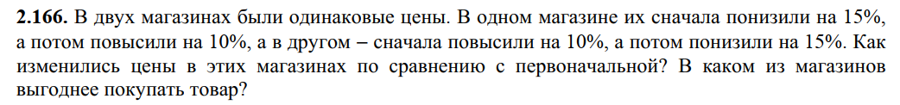  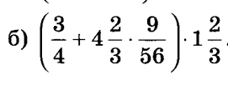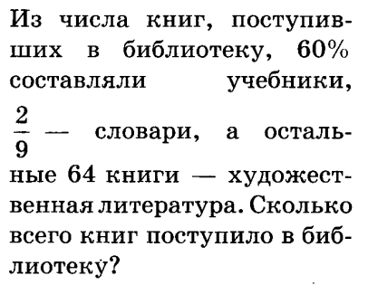 | 6. Домашнее задание  1. А.Г. Мерзляк «Математика 6 класс» стр. 174 § 28 «Случайные события. Вероятность случайного события».  2. Решить упражнения № 808; № 810; № 825, а также
Дополнительное задание (Для тех, кто хочет знать больше)   | Дополнительное задание (Для тех, кто хочет знать больше)
А.Г. Мерзляк «Математика 6 класс» стр. 179 № 829 | А.Г. Мерзляк «Математика 6 класс» стр. 179 № 829

